TOUS ACTEURS À LA MESSE. 3.079

Destinataires privilégiés :  X Les enfants (cycle : 0 1, X 2, X 3, X 4).  0 L’équipe enseignante.  X Les parents, la communauté paroissiale.  Date de la dernière mise à jour : 20.01.05  Moment de l’année : En permanence. | Champs d’action visés :  X Champ de la pédagogie.  X Champ des relations X intér., X extér. à l'école  0 Champ de l’organisation de la vie scolaire.  0 Champ de la proposition, de la célébration de foi.  Type d'activité : Jeu – interview.

Idée de base :  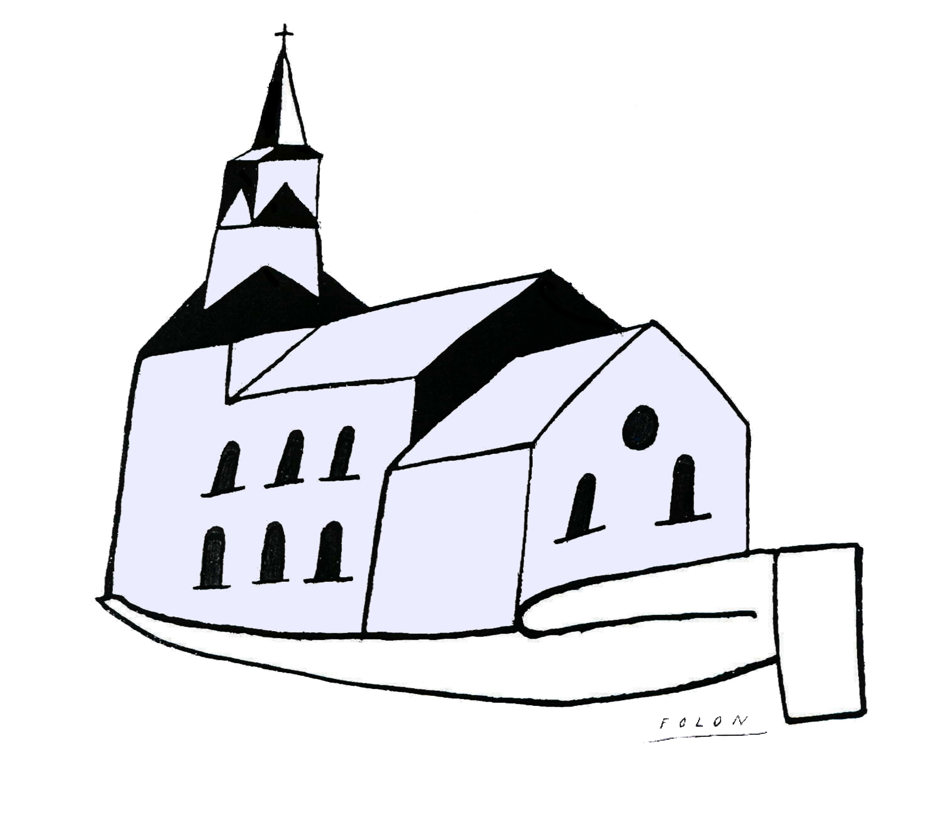Cette fiche (°) s’inscrit dans le cadre du projet pastoral « L’église, image de l’Église ».  Les enfants préparent un jeu d’appariements imaginé autour de tous ceux qui ensemble participent à la célébration de la messe.  Description :  1. Le matériel : Trois séries de 6 cartes (*) sont proposées aux enfants :  Première série : les cartes - noms.  La lectrice – le prêtre – l’assemblée – le diacre – le responsable de la chorale – les acolytes.  Deuxième série : les cartes – ombres chinoises  Où ces mêmes personnes sont représentées sous forme de silhouettes.  Troisième série : les cartes – photos.  Ces différents intervenants sont pris en photos et une bulle permet à chacun d’eux de présenter son rôle au sein de la célébration eucharistique.  Ici les cadres contenant les « photos » sont vides… Il s’agit évidemment d’y placer les photos des personnes qui, réellement, au sein de la communauté chrétienne avec laquelle vous avez pris contact, assurent ces services…  Bonjour, je m’appelle  …………………….  Je me suis mis au service de l’Église.  J’apporte mon aide pour que chacun puisse participer au mieux à  l’eucharistie.  Je suis l’abbé …………  « Faites ceci en mémoire de moi » a dit Jésus lors de son dernier repas avec ses amis. C’est moi qui pré-side cette célébration. Quel bonheur !  Mon prénom, c’est  ……………………...  Je lis un des passages de la Parole de Dieu. J’essaie de le faire le mieux possible  pour que chacun l’entende  et puisse, s’il le veut la  garder dans son cœur.  Bonjour, je m’appelle  ………… .  Chanter, c’est prier deux fois ! C’est pour ça que j’essaie d’aider les gens à chanter le mieux possible.  Moi, c’est …………..  J’apporte mon aide pendant toute la messe.  Depuis que je rends ce service, je vois ce qui se passe de plus près et c’est bien plus intéressant !  Nous participons ensemble à la célébration par nos chants, nos gestes, nos prières, nos réponses et notre écoute. C’est un beau moment dans la semaine.  comme nous sommes réunis  2. Le jeu.  2.1. La préparation du jeu constitue évidemment la phase essentielle d’apprentissage : il faut rassembler les informations, rencontrer et interviewer un responsable de l’équipe liturgique voire un représentant de chacune des catégories d’intervenants retenus, prendre des notes, tirer les photos…  2.2. Réaliser les cartes de jeu  - en fonction des renseignements recueillis ;  - en fonction des destinataires choisis : une autre classe ? les paroissiens – le jeu étant alors à installer au fond de l’église et promis à un grand succès– ?) ;  - en fonction du règlement du jeu imaginé : sous forme de cartes à jouer ?  d’affiches numérotées avec bulletins pour les réponses ? d’un jeu « électro » ?…  2.3. Bon amusement ! | Réf. P.I. :  EGL 3.3
  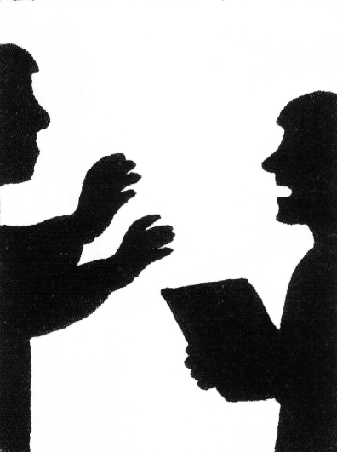 | 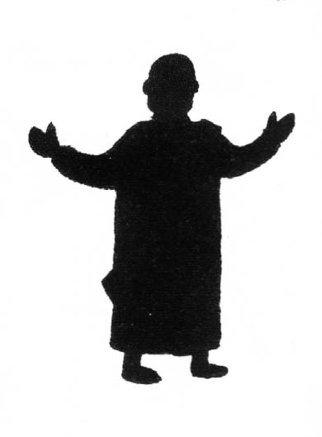 | 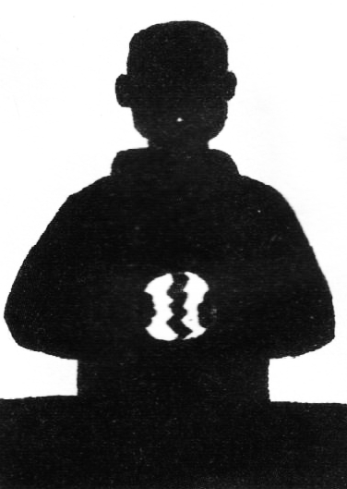 | 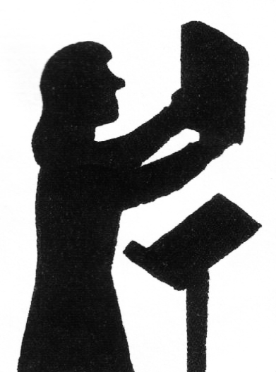 | 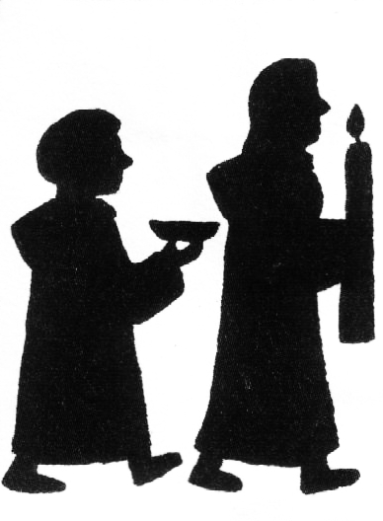 | 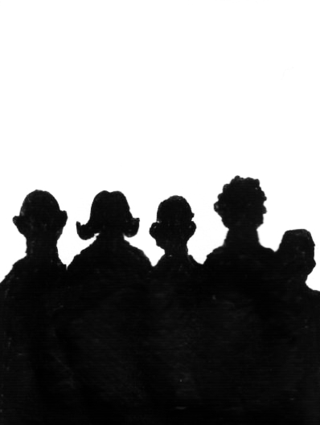

Références à d’autres documents :
(°) L’idée est reprise d’un numéro de « Dauphin », revue éditée par la maison d’édition « Averbode » partenaire du projet « L’église, image de l’Eglise ». Dauphin est conçu pour le cycle 3, il constitue une précieuse source de documentation que nous vous recommandons chaudement.

Variantes, extensions :
(*) Rien ne vous empêche évidemment d’ajouter d’autres acteurs en fonction de la réalité de la communauté chrétienne que vous découvrez avec vos élèves… l’organiste, l’équipe d’accueil, l’équipe de décoration florale, l’équipe d’entretien… C’est l’occasion de mettre à l’honneur des acteurs souvent « cachés » et pourtant si précieux.
Comme toujours, une adaptation est nécessaire en fonction du public qui est le vôtre…

Derniers conseils :
Participer avec les élèves qui le désirent à une célébration eucharistique en paroisse serait l’occasion de découvrir le rôle de tous ces intervenants…

Petite énigme finale… Est-il permis que la lectrice lève le Livre de la Parole ? Menez votre enquête…

